**小四动态**

**2023/11/10**

**来园情况**

**幼儿总人数：20人。今日入园：16人。**

**今日天气：小雨转阴，10-15℃。**

**一、区域游戏**

**今天的晨间入园宝贝们都能独立开心入园并放好自己的物品。**

**来到幼儿园吃完点心，就是自主区域游戏的时间啦！宝贝们基本能够自主选择喜欢的区域游戏。王梓妍、王诗妍、丁子琋、顾思涵选择了美工区进行游戏；夏梓殊、施宸羽选择了桌面建构的小工匠游戏；徐欣瑶、高羽彤、牛宇轩、丁伊楠选择了娃娃家进行游戏；吴钦忱、童之瑶、仲志豪选择的是智慧屋的游戏；张钰颖、陆梓豪、仲焓杰几位宝贝希望下次也能积极投入游戏活动中，玩到更多好玩的游戏哦！**

**快来看看我们认真游戏的样子吧！**

|  |  |  |
| --- | --- | --- |
| **c016a3aeb7119edd997902ffaad68c75** | **0fd762de28c3d0c19dd3e7a43af9469f** | **462d0bfeb1ac9ae38707d6c3fb4911a9** |
| **今天我们要用小工匠做一个小怪兽！** | **宝宝在娃娃家等着吃饭呢！** | **我们还会按照规律排小球的游戏！** |
| **b892a9c6f3ef2cf3468c26f18fdd358d** | **d1695f4d51d8e78737b1e79af8dcb9f3** | **85e6dccdba39fdd1afb3062c3c5e6841** |
| **瞧！我已经挑战了很多任务卡！** | **老师看我们的颜料画作品。** | **说一说我们宝贝都是怎么玩的呢？** |

1. **集体活动**

**这是一节有关一一对应排列物体的数学活动。本节活动涉及的是物与物的一一对应中的并置对应，即把第一组物体排成横列，第二组物体一一对应分别摆在第一组物体的下方。活动从幼儿的已有经验出发，引导幼儿发现生活中常见物体间的相关内在联系，并根据此联系对应排列相关物体，初步获得对应的经验，这对发展幼儿的观察力、匹配能力具有重要意义，也将一种有序做事的思维渗透到生活习惯中去。**

|  |  |  |
| --- | --- | --- |
| **d2b1f3d6156683c7816af1dc0cabf0c1** | **d8c53664e07ce2fa0d2ac2fba4d8757e** | **9e825535ebc222914b52339591d88369** |
| **我们一起排一排。** | **给物品找到好朋友。** | **看一看好朋友在哪里呢？** |
| **7d0e126590a2bf2cad7a718d3c9cb8b3** | **50fde6f2dc886c9f1f3f70f35047c8b7** | **d7bdda176381889d56b1f38fd83e8ed7** |
| **好朋友要放在一起！** | **从小红旗开始排！** | **想一想，它的好朋友是谁？** |

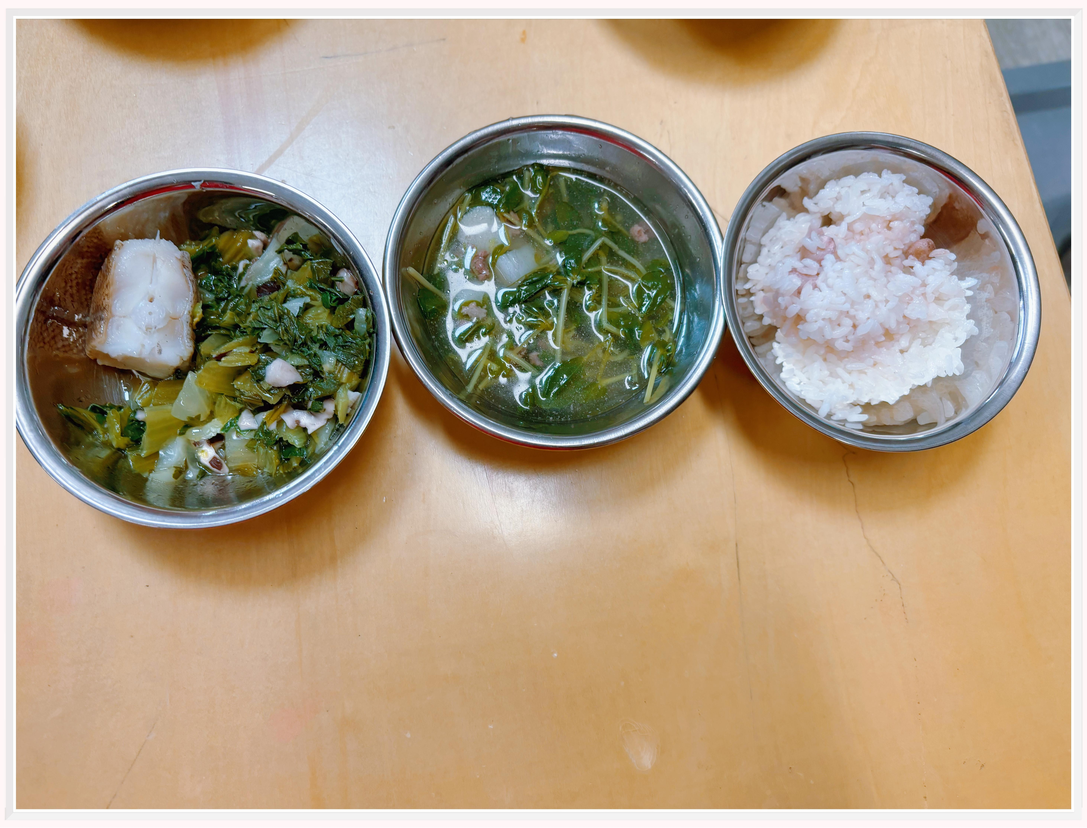**三、午餐活动**

**今天的午餐是花生饭、清蒸鸦片鱼、**

**青菜炒香菇、豆苗山药牛肉丸汤，**

**荤素搭配十分丰盛！**

|  |  |  |
| --- | --- | --- |
| **e1360b7559deb4c1113f156b814b391e** | **cb1807b07b189d9938339b0a7dc21d2f** | **0a592fa4577a0924ddd511a74ac7acdb** |
| **啊呜啊呜大口吃。** | **我的饭快吃完了。** | **看我们吃得多香啊！** |
| **4fb5e37e03a738febc147a19e3dcd543** | **bcd06d960fe8e3c7c60266c9981d8df2** | **091e227b1d860a144578d9e89f08d583** |
| **我们都会自己吃饭！** | **饭菜都要吃哦！** | **鸦片鱼真好吃！** |

**四、温馨提示：**

**1.近期寒潮来袭温度较低，家长们注意给宝贝们穿适合的衣物，避免着凉。**

**2.继续引导宝贝在家自己的事情自己做，如自己吃饭，自己穿脱、整理衣服等。**

**3.为了进一步丰富我们阅读区的游戏内容，请家长在家排一些亲子阅读的温馨照片发到班级群哦！另外录制一些爸爸或者妈妈讲故事的音频发给班级老师。**